17. WZROST I ROZWÓJ GOSPODARCZY ORAZ CYKL KONIUNKTURALNY
Z tego rozdziału dowiesz się:
- czym jest produkt krajowy brutto,
- jakie jest zastosowanie tego wskaźnika oraz jakie są jego ograniczenia,
- czym jest wzrost gospodarczy i czym się różni od rozwoju gospodarczego,
- dlaczego wzrost gospodarczy jest ważny,
- z czego się bierze wzrost gospodarczy,
- czym jest cykl koniunkturalny.

Najważniejsze pojęcia:
wzrost gospodarczy, rozwój gospodarczy, produkt krajowy brutto, cykl koniunkturalny

Produkt krajowy brutto
Wzrost gospodarczy jest najważniejszą kategorią gospodarczą, opisującą historię współczesnej cywilizacji. Charakteryzuje się go za pomocą określonych miar produkcji. Ideą zdefiniowania tych miar jest pokazanie, jak wiele dóbr i usług zostaje wytworzonych w danym roku w gospodarce. Najpopularniejszym wskaźnikiem stworzonym w tym celu jest produkt krajowy brutto, czyli PKB. Sposób jego dokładnego wyliczania jest ustalony znaną od ponad 50 lat metodą, która nie jest w tym miejscu dla nas aż tak istotna. Najważniejsza jest treść tego wskaźnika – pokazuje on bowiem, mówiąc w największym uproszczeniu, ile na rynku wyprodukowano i sprzedano w danym okresie (najczęściej roku) usług i dóbr finalnych w wybranej gospodarce.
A zatem im większy jest PKB, tym więcej sprzedano nowo wytworzonych dóbr i usług w gospodarce (choć w wielu wypadkach dolicza się także zmiany zapasów). Można więc stwierdzić, że wzrost PKB stanowi oznakę czegoś pozytywnego. Wyznaczenie zmian PKB jest jedną z możliwości uszczegółowienia informacji o wzroście gospodarczym.
Tabela 4. Najbogatsze kraje świata w 2018 roku według PKB per capita
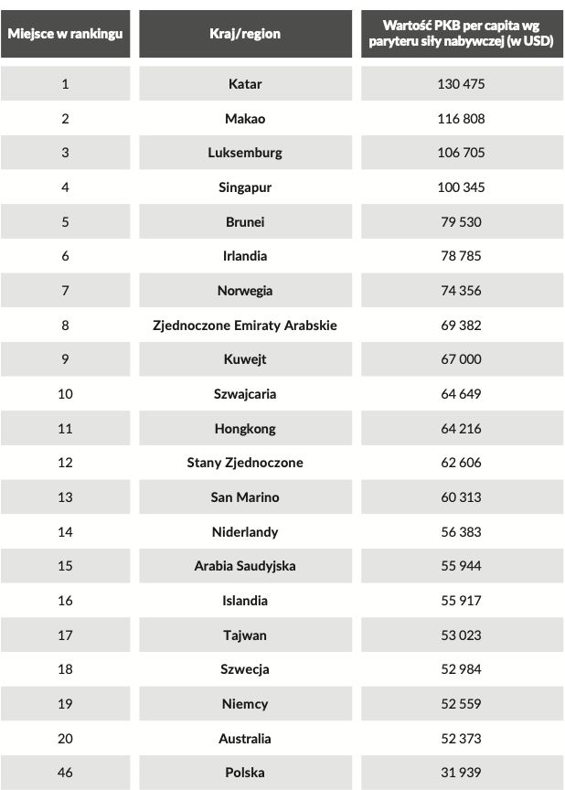
Źródło: Wikipedia na podstawie danych Międzynarodowego Funduszu Walutowego, dostępne online 31 I 2020 r.: https://en.wikipedia.org/wiki/List_of_countries_by_GDP_(PPP)_per_capita.

O ile jednak sam zakres PKB może świadczyć o wielkości danej gospodarki, to już niekoniecznie o indywidualnym dobrobycie. Przykładowo, PKB Chin jest jednym z największych na świecie, a jednak nie możemy tej gospodarki uznać za lidera pod względem poziomu życia. Dużo ważniejszy jako miara poziomu życia wydaje się PKB przypadający na mieszkańca danego kraju, czyli PKB per capita [wym. per kapita; dosłownie: na głowę; znaczenie: na każdego mieszkańca]. Oblicza się go w bardzo prosty sposób: wystarczy podzielić PKB przez liczbę ludności. Wtedy obraz dobrobytu staje się dużo wyraźniejszy. Na czele rankingu PKB per capita (zob. tabelę 4) dostrzeżemy kraje rzeczywiście bogate, kojarzone ze światem zachodnim, takie jak Niemcy, Stany Zjednoczone, Norwegia, Szwajcaria (PKB per capita można jeszcze udoskonalić, uwzględniając różnice w cenach – przykładowo ceny w krajach biedniejszych są niższe, a zatem ten sam dochód pozwala w Polsce kupić więcej niż w Szwajcarii – mówimy wtedy o zastosowaniu „parytetu siły nabywczej”).
Lecz także w tym wypadku nie musi to dawać pełnego obrazu, ponieważ przy wysokim średnim PKB na głowę mówimy o wielkości uśrednionej. Sytuacja przedstawia się podobnie jak w przypadku stonogi i człowieka – choć średnio mają, powiedzmy, po 51 nóg (wbrew nazwie stonoga wcale nie ma 100 nóg), to dysproporcja między liczbą nóg jednego i drugiego stworzenia jest dosyć spora. Analogicznie może być w wypadku krajów o wysokim PKB per capita. W niektórych krajach średni dochód jest bardzo wysoki, ale bogactwo w dużej mierze przypada najwyższym klasom społecznym, podczas gdy przeciętny obywatel cieszy się znacznie niższym poziomem życia od przeciętnego obywatela kraju o mniejszym zróżnicowaniu dochodu. Przykładowo, Bułgaria i Brazylia mają porównywalny PKB per capita, ale przeciętnemu obywatelowi żyje się zdecydowanie lepiej w Bułgarii, gdyż w Brazylii bogactwo jest bardziej skupione wśród członków wyższych warstw społecznych.
W tym miejscu doszliśmy do pewnych ograniczeń w stosowaniu wskaźnika PKB. Wskaźnik PKB uwzględnia nowo wytworzone dobra, które są sprzedawane na rynku. A to oznacza, że wszelkie dobra, które nie są nowe lub nie są sprzedawane na rynku, nie wpływają na poziom PKB. Darmowe oprogramowanie, działalność wolontariatu, więzi społeczne, używane produkty sprzedawane na aukcjach, czyste środowisko, czas wolny – to tylko przykłady wartości, które mogą zwiększać nasz dobrobyt. Niestety, nie sposób ich ująć w PKB, ponieważ nie są sprzedawane na rynku nowych produktów. Z drugiej strony, PKB uwzględnia takie kontrowersyjne dobra jak narkotyki.
Dodatkowa literatura
Mateusz Machaj, Jan Lewiński, PKB a aktywność ekonomiczna oraz wzrost gospodarczy, „Ekonomia — Wroclaw Economic Review”, 19 /1 (2013), s. 25–36, dostępne online: https://repozytorium.uni.wroc.pl/dlibra/publi-cation/101875/edition/96328/content.
Joseph E. Stiglitz, Jean-Paul Fitoussi, Martine Durand, Poza PKB. Mierzmy to, co ma znaczenie, dla rozwoju społeczno-gospodarczego, tłum. Z. Matkowski, Warszawa 2019 dostępne online: http://www.pte.pl/pliki/pdf/oecd-pl-www.pdf.

Wzrost gospodarczy a rozwój gospodarczy
Ze względu na te ograniczenia wprowadzono rozróżnienie na wzrost gospodarczy i rozwój gospodarczy. Wzrost jest kategorią ilościową – odnosi się do zwiększenia danego miernika takiego jak PKB i oznacza pojawienie się większej ilości dóbr. Rozwój natomiast jest traktowany jako kategoria jakościowa – odnosi się do faktów wiązanych ze zmianami warunków życia, czyli dotyczy bardziej jego jakości aniżeli tylko ilości zasobów (na przykład niektórzy badacze wolą skupiać się na średniej długości życia niż na tym, jak wiele dóbr jest dostępnych w społeczeństwie). Można mówić także szerzej o rozwoju społeczno-gospodarczym. Obok strony gospodarczej ważny byłby tutaj także postęp społeczny (jak np. poszanowanie praw kobiet czy mniejszości religijnych) i jakość środowiska naturalnego. Dodatkowo warto zwrócić uwagę na to, że w PKB uwzględnia się wydatki budżetu państwa bez względu na ich sensowność czy opłacalność. A to oznacza, że każde, choćby nawet bardzo bezwartościowe, wydatki państwa na zakup dóbr i usług będą, formalnie rzecz biorąc, zwiększać PKB.
Bez względu na to, jak duże możemy mieć zastrzeżenia do rozmaitych pomiarów ogólnego poziomu dobrobytu, trudno zaprzeczyć, że społeczeństwo staje się bogatsze dzięki masowej produkcji, czyli zwiększonej ilości towarów i usług dostępnych dla ogółu ludności. Ich ciągłe przyrastanie jest efektem nieustannie trwającego wzrostu produkcji. Dlatego mimo swoich ograniczeń – z których wszyscy ekonomiści dobrze zdają sobie sprawę – PKB pozostaje wciąż popularnym wskaźnikiem. Zazwyczaj dobrze ukazuje różnicę między sytuacją w krajach bogatych, średnio zamożnych i biednych.
Żeby zrozumieć, dlaczego wzrost gospodarczy zwiększający bogactwo i poziom życia jest ważną kategorią, wystarczy rozejrzeć się wokół. Otoczeni jesteśmy wieloma produktami, bez których nasze życie byłoby mocno uciążliwe: pralka, zmywarka, telefon, komputer, lampa, kuchenka, ogrzewanie, wiertarka, Internet itd. Traktujemy te dobra w codziennym życiu jako oczywistość, ale przez długie tysiąclecia ich nie było. Co więcej, wciąż na świecie jest bardzo wiele miejsc, gdzie te dobra nie są dostępne. To są właśnie najbiedniejsze rejony świata – te, w których PKB pozostaje na niskim poziomie. Tylko czasami stać nas na refleksję, jak ważne są to dobra, gdy akurat na parę godzin w wyniku uszkodzenia linii energetycznej pozbawieni zostajemy zasilania w domu.

Przedsiębiorczość a wzrost gospodarczy
Dostępność tych dóbr dla ludzi, ich bogactwo – napędzane wieloletnim skumulowanym wzrostem gospodarczym – wynika z jednego istotnego czynnika: innowacji, które były przez lata (i ciągle są) wprowadzane przez przedsiębiorców. Żyjemy w świecie, w którym nieustannie są produkowane masowo towary dostępne dla szerokiego grona odbiorców. W tym tkwi główna przyczyna wzrostu produkcji dóbr i świadczenia usług, które co roku sprzedaje się w krajach rozwijających się i rozwiniętych. W wyniku postępu w innowacjach i dzięki konkurowaniu przez przedsiębiorców przez ostatnie stulecia średni poziom życia przeciętnego obywatela wzrósł od kilkunastu do kilkudziesięciu razy (zob. wykres 13). Moment przełomowy dla wzrostu gospodarczego bywa nazywany „rewolucją przemysłową”, która rozpoczęła się w Anglii i Szkocji, a następnie rozprzestrzeniła na Europę Zachodnią i Stany Zjednoczone. Był to okres, w którym wielu konkurujących ze sobą przedsiębiorców zaczęło stosować w produkcji przeróżne wynalazki i technologie z myślą o komercyjnej produkcji adresowanej do mas. Wcześniej ludzkość tkwiła w tzw. pułapce maltuzjańskiej – każdy wzrost produktywności był szybko kompensowany przez wzrost liczby ludności. Nazwa ta pochodzi od nazwiska żyjącego na przełomie XVIII i XIX wieku ekonomisty Thomasa Malthusa [wym. tomasa maltusa]. Przekonywał on, że każdy wzrost dochodu prowadzi do tego, że przeżywa więcej dzieci, które z kolei płodzą kolejne, jeszcze bardziej liczne pokolenie. Tym samym powraca głód i bieda. Dlatego też dochód na osobę nie przyrastał na przestrzeni wieków.
Wskaźnik rozwoju społecznego
Najpopularniejszą miarą rozwoju społeczno-gospodarczego jest wskaźnik rozwoju społecznego (po angielsku Human Development Index [wym. hjuman dewelopment indeks, dosłownie: indeks ludzkiego rozwoju], w skrócie HDI). Jest to najbardziej znana alternatywa względem PKB, choć tak naprawdę HDI jest raczej jego rozszerzeniem. Bierze on bowiem pod uwagę nie tylko dostatni standard życia, mierzony jako dochód narodowy na osobę (jest to miernik podobny do PKB na osobę, ale skorygowany o dochody netto z tytułu własności i pracy za granicą). Do tego dochodzi bowiem także długie i zdrowe życie (mierzone oczekiwaną długością życia w momencie narodzin) oraz poziom wiedzy (mierzony średnią liczba lat edukacji otrzymanej przez mieszkańców w wieku 25 lat i starszych oraz oczekiwaną liczba lat edukacji dla dzieci rozpoczynających proces kształcenia). Co ciekawe, ze względu na istotne postępy w dziedzinie edukacji oraz zdrowia, wiele krajów rozwijających się plasuje się wyżej pod względem HDI niż PKB na osobę. To samo dotyczy Polski, która już od wielu lat należy do krajów o bardzo wysokim wskaźniku rozwoju społecznego. Pierwszych dziesięć miejsc w roku 2017 przedstawia poniższa tabela (dane pochodzą ze strony: http://hdr.undp.org/en/data). Polska zajmuje 33. pozycję, czyli wyższą, niż sugerowałaby to sama wartość PKB na osobę. Oznacza to, że poziom życia przeciętnego Polaka jest wyższy (i bardziej zbliżony do poziomu zachodnioeuropejskiego), niż wynika to z samej tylko wysokości dochodów.
1 | Norwegia | 0,953
2 | Szwajcaria | 0,944
3 | Australia | 0,939
4 | Irlandia | 0,938
5 | Niemcy | 0,936
6 | Islandia | 0,935
7 | Hongkong | 0,933
7 | Szwecja | 0,933
9 | Singapur | 0,932
10 | Holandia | 0,931
33 | Polska | 0,865
Wykres 13. PKB per capita w ciągu ostatnich 3000 lat
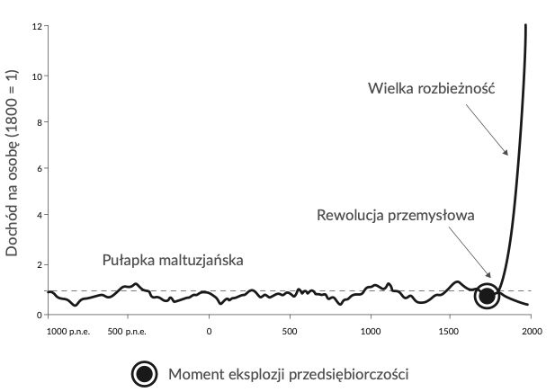
Źródło: Gregory Clark, A Farewell to Alms A Brief Economic History of the World, Princeton 2007, s. 2.

Dokładna wielkość tego wzrostu gospodarczego zależy od rodzaju szacunków i jest do pewnego stopnia arbitralna. Trudno bowiem porównywać niezwykle odmienne epoki w dziejach ludzkości, odległe od siebie o 200 lat. Jednocześnie nie sposób kwestionować tego, jak ogromną różnicę między warunkami życia poprzednich pokoleń a tymi panującymi obecnie spowodowała masowa produkcja dóbr i usług, które możemy nabyć w sklepach. Dzięki niej nasze problemy dotyczące zaspokajania codziennych potrzeb materialnych sprowadzają się do tego, że nasz telefon nie ma najnowszej funkcji albo że musimy zapłacić za naprawę pralki. Tymczasem w wielu miejscach na świecie codziennym problemem jest konieczność gromadzenia wody, następnie ogrzewania jej przy ognisku po to, by móc dokonać podstawowej czynności – prania. A wszystko to pochłania wiele godzin. My natomiast wciskamy klawisz i pranie robi się samo. Dzięki temu oszczędzamy mnóstwo czasu i możemy poświęcić się innym czynnościom. Oto kwintesencja wysokiego wzrostu gospodarczego, który tak trudno dostrzec w codziennej rutynie.
Pralka i pranie to bardzo lubiany i popularny przykład tego, jak masowa produkcja w systemie gospodarki kapitalistycznej podniosła nasz poziom życia (a na dodatek zmieniła radykalnie życie kobiet i pozwoliła im na większą emancypację). Podobne przykłady można mnożyć. W krajach rozwiniętych dostęp do żywności nie jest problemem ze względu na masową produkcję narzędzi, kombajnów czy nawozów, co sprawia, że jeden rolnik potrafi wytworzyć w ciągu roku znacznie więcej, niż pozwalały na to warunki panujące 200 lat temu.
Czy wiesz, że…?
Wiele przykładów w historii gospodarczej świata przeczy tezie, że kraj, aby się rozwijać, potrzebuje strategicznych surowców naturalnych albo kapitału instytucji międzynarodowych. Najlepszymi kontrprzykładami z bogatych krajów są Niemcy i Japonia. Japończycy właściwie nie mają surowców naturalnych, a Niemcy po II wojnie światowej (mimo tzw. planu Marshalla) musiały płacić zagranicznym instytucjom więcej, niż od nich otrzymywały. Z kolei wiele przykładów krajów Azji i Afryki pokazuje, że nawet posiadając surowce naturalne i otrzymując pomoc zagraniczną, można nie doświadczać szybkiego wzrostu.
Przykłady krajów, które odnotowały niski wzrost gospdoarczy w latach 90. XX wieku pomimo wysokiej pomocy zagranicznej znajdziesz na s. 53 dokumentu dostępnego pod adresem: https://tinyurl.com/pomoczagraniczna

Spostrzeżenia te wskazują, że główna siła napędowa wzrostu tkwi w działalności przedsiębiorców, którzy, konkurując na rynku, starają się odnajdywać możliwie najtańsze sposoby dostarczania klientom użytecznych produktów. I nie zawsze dążenia te muszą prowadzić do przeorganizowania produkcji na masową. Przedsiębiorca nie musi od razu produkować dla mas. Często zaczyna od klientów wybierających dobra luksusowe, a jego produkt dopiero po pewnym czasie staje się masowy i dostępny dla wszystkich.

Cykliczność gospodarki
Kraje, które obecnie klasyfikujemy jako rozwinięte, doświadczały od XIX wieku wysokiego wzrostu gospodarczego, co nie odbyło się jednak bez wahań i gwałtownych zmian. Zjawisko to nosi nazwę cyklu koniunkturalnego. Cechą charakterystyczną gospodarek rynkowych jest zróżnicowane tempo wzrostu gospodarczego w czasie. Wzrost gospodarczy odbywa się raz szybciej, raz wolniej, a czasami zatrzymuje się lub wręcz jest ujemny. W literaturze przyjęło się to zjawisko określać jako cykliczność gospodarki, mimo że nie jest to określenie w pełni trafne, gdyż słowem „cykl” określa się zazwyczaj zjawiska powtarzalne pod względem charakteru i długości trwania (np. cykl pór roku zawsze ma tę samą długość). Tymczasem wahania gospodarcze charakteryzują się każdorazowo odmiennymi cechami, a przede wszystkim nie występują dokładnie w tych samych odstępach czasowych.
Wykres 14. Typowy przebieg cyklu koniunkturalnego
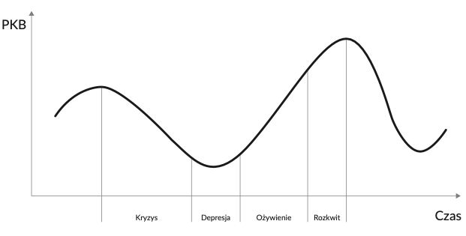
Źródło: opracowanie własne.

Cykl koniunkturalny jest dzielony na rozmaite fazy. Nie zawsze są to podziały ścisłe i powszechne, gdyż różni autorzy używają tych terminów w różnym znaczeniu. Przykład takiego podziału można znaleźć na wykresie 14. Z pewnością jednak cykl można podzielić na co najmniej dwie fazy: fazę szybkiego wzrostu (boomu gospodarczego) oraz fazę zastoju lub recesji (kryzysu gospodarczego). Recesję w statystyce gospodarczej definiuje się zazwyczaj jako spadek PKB przez dwa kolejne kwartały. W fazie wzrostowej mamy zwykle do czynienia z występowaniem symptomów uważanych za pozytywne: z ożywieniem w budownictwie, wzrostem zatrudnienia, płac i produkcji (choć w rzeczywistości może to być zjawisko stymulowane sztucznie). Natomiast w fazie recesji następuje odwrócenie tych trendów: wiele przedsiębiorstw przeżywa trudną sytuację, zmniejsza produkcję i redukuje zatrudnienie.
Szara strefa a PKB
Produkt krajowy brutto jest głównie liczony w oparciu o oficjalne dane i oficjalnie zrealizowane transakcje w gospodarce. Istnieje jednak znacząca część handlu realizowana w tak zwanej szarej strefie. W szarej strefie przedsiębiorcy prowadzą działalność, unikając procedur i podatków nakładanych na oficjalnie działające przedsiębiorstwa – np. nie rejestrują całej sprzedaży w kasie fiskalnej, zatrudniają pracowników bez umowy itp. Główny Urząd Statystyczny (GUS) nie ma bezpośredniego dostępu do takich transakcji. Mimo to należy uznać, że jeśli ktoś przeprowadza nieformalny handel w szarej strefie, to stanowi to zwiększone źródło bogactwa – szczególnie że według bardzo zachowawczych szacunków w Polsce jest to około 13 procent PKB (dane za lata 2013–2016). Z tego powodu GUS przedstawia szacunki szarej strefy i w porozumieniu z wytycznymi Unii Europejskiej stara się wyliczać, ile transakcji jest zawieranych w gospodarce nieoficjalnej. Główną przyczyną istnienia szarej strefy jest chęć unikania regulacji wprowadzanych przez aparat państwowy, a w szczególności regulacji z zakresu prawa podatkowego (szczególną rolę grają obowiązki sprawozdawcze oraz wysokość opodatkowania).
Do negatywnych cech działalności w szarej strefie należy przede wszystkim trudność egzekwowania kontraktów (gdyż w świetle prawa do takich transakcji nie doszło). Oznacza to także ograniczenie potencjału rozwoju i ekspansji firmy działającej w szarej strefie (trudno podbijać wielkie rynki, gdy próbuje się działać jedynie podziemnie). Administracja państwowa wśród wad szarej strefy wymienia również fakt, że nie może tych transakcji opodatkować (uczestnicy szarej strefy z pewnością nie traktują tego jako wady). Do zalet szarej strefy natomiast można zaliczyć fakt, że dla niektórych ludzi w niej pracujących i kupujących może to być jedyna możliwość znalezienia zatrudnienia lub zrealizowania sprzyjającej transakcji.

Odpowiedzi na pytanie, co jest przyczyną cykliczności gospodarki rynkowej, próbują udzielić przedstawiciele różnych szkół makroekonomii. W związku z tym w literaturze znajdziemy wiele analiz cykli w gospodarce rynkowej. Najczęściej przewijają się analizy wyjaśniające zjawisko cykliczności czynnikami leżącymi po stronie polityki pieniężnej i sektora bankowego. Gdy przyglądamy się gospodarczej cykliczności i nieregularności wzrostu, dostrzegamy, że zjawisko to jest bardzo silnie powiązane z procesem kredytowania przedsiębiorstw i konsumentów, a zatem z tym, jak działa system pieniężny i kredytowy w gospodarce. To dlatego najbardziej powszechne i do dziś rozkwitające nurty makroekonomii stawiają hipotezy, że przyczyną nieregularnego wzrostu są czynniki pieniężne. Najwięcej makroekonomistów bada wpływ banku centralnego i sektora bankowego na to, co dzieje się w gospodarce, oraz stara się ustalić, jak może się to przyczyniać do powstawania cykli koniunkturalnych (i np. związanych z tym wahań na giełdzie). Dlatego dosyć rzadko traktuje się cykl koniunkturalny jako coś nieuniknionego. Wpływa na niego albo wręcz, jak sugerują niektórzy, powoduje go prowadzona polityka pieniężna i bankowa.
Chociaż zjawisko cyklu koniunkturalnego zazwyczaj łączy się z różnymi rodzajami polityki państwa (pieniężną, budżetową itd.), nie oznacza to, że dzięki odpowiedniemu ich połączeniu albo za sprawą braku interwencji państwa dałoby się osiągnąć wymarzoną stabilność gospodarczą. Ponieważ gospodarowanie przebiega w niepewnym świecie, to również normalne i konieczne zmiany ekonomiczne prowadzące do wzrostu i rozwoju mogą prowadzić do pojawienia się pewnych fluktuacji i wahań koniunktury. Najlepszym tego przykładem są zmiany technologiczne – wynalezienie samochodu zniszczyło przemysł dorożkarski, wynalezienie aparatów cyfrowych w dużej mierze zniszczyło przemysł produkcji klisz, wynalezienie poczty elektronicznej zniszczyło rynek faksów. Wprowadzenie takich i podobnych zmian nie odbywa się bez ponoszenia kosztów ani natychmiastowo. Ten proces wzrostu i rozwoju niemal zawsze uderza w zakłady stosujące stare metody i nieprzygotowane na nadchodzące rewolucyjne zmiany. Dlatego proces rozwoju gospodarki i społeczeństwa rzadko przebiega gładko i bezboleśnie. W jego trakcie przedsiębiorstwa błędnie przewidujące przyszłość często bankrutują. W związku z tym nieregularność wzrostu gospodarczego jest do pewnego stopnia nieuniknioną cechą gospodarki rynkowej.
Jednocześnie należy pamiętać, że taki proces nieregularnego rozwoju ma zazwyczaj charakter sektorowy, co oznacza, że błędy przedsiębiorców koncentrują się w konkretnych branżach. Tymczasem, w przypadku cyklu koniunkturalnego mówi się o występowaniu błędów w większości sektorów gospodarki w tym samym czasie. Dlatego większość ekonomistów odróżnia nieregularności wzrostu gospodarczego od zjawiska cyklu koniunkturalnego. To podejście przesądza najczęściej o tym, aby analizę cyklu traktować jako wymagającą odrębnych rozważań, chociaż należy zauważyć, że nie wszyscy ekonomiści podzielają ten pogląd.
Dodatkowa literatura
Adam Balcerzak, Polityka antycykliczna, dostępne online: https://repozytorium.umk.pl/bitstream/handle/item/1897/polityka_antycykliczna.pdf?sequence=1.
Murray Rothbard, Depresje gospodarcze – przyczyny i leczenie, tłum. A. Kot, dostępne online: https://mises.pl/blog/2013/07/01/rothbard-depresje-gospodarcze-przyczyny-i-leczenie/.
Pytania i zadania
- Co to jest wskaźnik PKB?
- Czego PKB nie uwzględnia?
- Z czego wynika wzrost gospodarczy?
- Dlaczego wzrost PKB jest istotny dla poziomu naszego życia?
- Wejdź na stronę internetową GUS i znajdź informacje o szarej strefie w Polsce.
- Poszukaj informacji o wzroście PKB Polski w ostatnich kwartałach. Na jakim etapie cyklu koniunkturalnego jest obecnie polska gospodarka?

